

TPI 2018 - CateringEasy



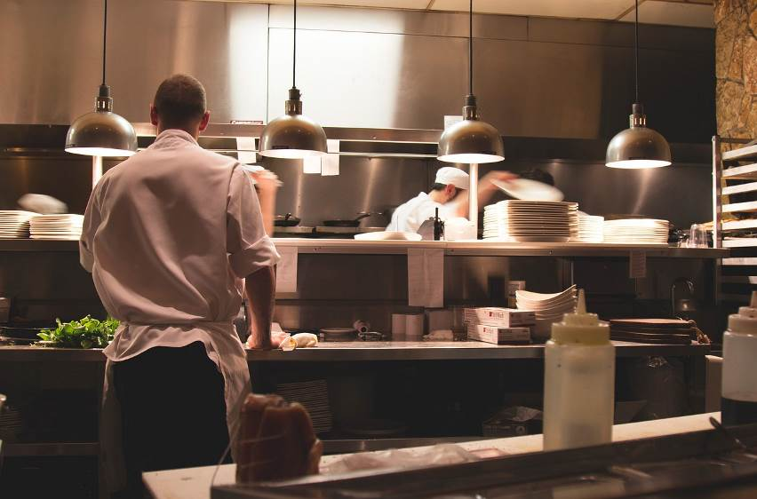
Vincent Erbrich
Chemin de la Pouse 14
1277 Arnex-sur-Nyon
vincent.erbrich@cpnv.ch
vincent.erbrich@gmail.com



Classe SI-C4b

09.05.2018

Table des matières
1 Introduction 3
1.1 Cadre, description et motivation 3
1.2 Organisation 3
1.3 Discussion Initiale avec M. Roy 3
1.4 Clarifications sur la nomenclature 3
1.5 Objectifs / Uses Cases) 4
1.6 Planification initiale 4
2 Analyse 6
2.1 Analyse du cahier des charges 6
Lignes directrices du produit à développer selon le cahier des charges. 6
Eléments ambigus du cahier des charges 7
Difficultés techniques prévues 7
3 Annexes 14
3.1 Archives du projet 14

Introduction
Ce document est basé sur le Modèle « Dossier de projet Application CPNV v8.3 » crée par M. Fernando Martinez.

Cadre, description et motivation
Ce projet est réalisé dans le cadre de l’épreuve TPI (Travail Pratique Individuel) de fin de CFC d’informaticien.
L’objectif principal de ce projet est de développer une application de gestion des commandes et de facturation pour restaurants sur des tablettes Android à l’aide du langage de programmation C#.
Le système de gestion de base de données de ce projet s’inspirera de la classe de gestion de base de données SQLITE de mon projet Pré-TPI.
Le reste du projet sera développé à partir de 0.

Organisation
Candidat : M. Vincent Erbrich vincent.erbrich@cpnv.ch
Chef de Projet : M. Pascal Benzonana pascal.benzonana@cpnv.ch
Premier Expert : M. Alain Roy alain.roy@vd.oai.ch
Deuxième Expert : M. Laurent Ruchat laurentruchat@tupperware.com

Discussion Initiale avec M. Roy
Lors de la conférence avec M. Roy le 08.05 qui à durée approximativement 40 minutes, les points suivants sont ressortis :
- La planification initiale doit être rendue le jour même.
- La planification doit être effectuée au format Gantt et contenir 15-20 tâches.
- Les rendus de la documentation et du journal de bord doivent être effectués les mercredis et vendredis,
- Les rendus doivent être au format pdf
- Les acronymes doivent être expliquées et les sources notées.

Clarifications sur la nomenclature
La distinction entre le client, la personne qui demande des services au restaurant et le client informatique qui utilise des services fournis par le serveur informatique.
Dans le cadre de ce projet, j’appellerais la personne cliente « acheteur ».
Le client informatique gardera le nom de « client »

La distinction entre le serveur informatique et le serveur qui viens prendre les commandes et apporter les menus/tablettes et plats peut également porter à confusion.
Le serveur informatique gardera le nom de « serveur » et le serveur employé du restaurant sera appelé « assistant »
Veuillez noter que cette décision n’avait pas encore été entreprise lors de la rédaction de la planification initiale.

Objectifs / Uses Cases)
Vous trouverez ci-dessous la liste des objectifs du projet basé sur le point 6 du cahier des charges. Ces derniers sont susceptibles d’être revus après ou pendant l’analyse.
Numéro Use Case | L’ACHETEUR utilise le programme pour :
CUSTOMER01 | Consulter la carte
CUSTOMER02 | Choisir ses plats et enregistrer sa commande

Numéro Use Case | L’ASSISTANT utilise le programme pour :
ASSISTANT01 | Préparer la tablette à l’utilisation pour le client ou le serveur
ASSISTANT02 | Reconfigurer la tablette à l’utilisation de la cuisine ou de l’assistant
ASSISTANT03 | Sélectionner les plats et enregistrer la commande du client
ASSISTANT04 | Etre notifié de la complétion de la préparation d’une commande.
ASSISTANT05 | Imprimer la facture de l’acheteur
ASSISTANT06 | Consulter la liste de commande de boissons
ASSISTANT07 | Confirmer / Annuler la livraison des commandes de boisson

Numéro Use Case | La CUISINE utilise le programme pour :
KITCHEN01 | Consulter la liste de commandes en cours
KITCHEN02 | Notifier le serveur de la complétion de la préparation d’une commande de solides
KITCHEN03 | Valider une commande de solides pour indiquer que sa préparation est en cours.
KITCHEN04 | Annuler une commande de solides

Planification initiale
La planification initiale a été réalisée en format Gantt avec MS Project.
Une copie complète est mise à disposition en .pdf dans les annexes.
Nom de la tâche | Durée | Début | Fin | Prédécesseurs
Début | 0 jour | Mar 08.05.18 | Mar 08.05.18
Analyse | 4.04 jours? | Mar 08.05.18 | Jeu 17.05.18
Rédaction de la planification initiale | 3 hr | Mar 08.05.18 | Mar 08.05.18
Rédaction des objectifs de base (Use Cases) et début de la rédaction de la documentation | 3 hr? | Mer 09.05.18 | Mer 09.05.18 | 3
Maquettage | 5 hr? | Mer 09.05.18 | Mar 15.05.18 | 4
Rédaction des Scénarios et établissement de la stratégie de tests | 3 hr? | Mar 15.05.18 | Mar 15.05.18 | 5
Création du Modèle Conceptuel des Données | 3 hr? | Jeu 17.05.18 | Jeu 17.05.18 | 6
Conception | 0.71 jour? | Ven 18.05.18 | Ven 18.05.18
Création du Modèle Conceptuel des Données et définition de l'environnement de travail dans la documentation | 5 hr? | Ven 18.05.18 | Ven 18.05.18 | 7
Réalisation | 5.57 jours? | Ven 18.05.18 | Jeu 31.05.18
Mise en ligne de la base de données ou création de celle-ci en local (à décider) | 2 hr? | Ven 18.05.18 | Mar 22.05.18 | 9
Réalisation de la classe de gestion de la DB (Côté client + cuisine) | 0.71 jour? | Mar 22.05.18 | Mer 23.05.18
Réalisation de la méthode de connexion au serveur mysql | 3 hr? | Mar 22.05.18 | Mer 23.05.18 | 11
Réalisation de la méthode d'exécution des requêtes | 2 hr? | Mer 23.05.18 | Mer 23.05.18 | 13
Réalisation de la classe de login et de sa méthode de vérification du mot de passe. Implémentation de cette dernière dans l'interface utilisateur | 5 hr? | Mer 23.05.18 | Jeu 24.05.18 | 12
Réalisation du système de passage de commandes (Tablette client) | 10 hr? | Jeu 24.05.18 | Ven 25.05.18 | 15
Réalisation du côté cuisine de l'application (affichage commandes, validation de la complétion de la commande) | 10 hr? | Ven 25.05.18 | Mer 30.05.18 | 16
Création du côté serveur de l'application (modification des commandes, génération du pdf de facture) | 7 hr? | Mer 30.05.18 | Jeu 31.05.18 | 17
Tests (les tests unitaires et d'intégration seront effectuées pendant la réalisation et son compté dans le planning de ces dernières) | 1 jour? | Jeu 31.05.18 | Ven 01.06.18
Tests de la complétion de chaque scénario et documentation des erreurs restantes | 4 hr? | Jeu 31.05.18 | Ven 01.06.18 | 18
Test de l'utilisation de l'application par des personnes non informaticiennes (Tests système) | 3 hr? | Ven 01.06.18 | Ven 01.06.18 | 20
Conclusion de la documentation | 5 hr? | Ven 01.06.18 | Mar 05.06.18 | 21
Fin | 0 jour | Jeu 07.06.18 | Jeu 07.06.18 | 22

Emplacement des documents et de la source
Un dépôt GitHub qui contiendra l’ensemble des documents et la source du projet a été créé à partir d’un dossier en local sur mon poste de travail CPNV.
Il est disponible publiquement sur le site web de github, sous l’adresse suivante : github.com/VincentErbrich/CateringEasy_TPI.

Sauvegarde des documents
Chaque jour, une copie de chaque document modifié est sauvegardée dans le sous-dossier approprié de la version locale du dépôt GitHub. Un « push » est effectué chaque soir en utilisant l’application « GitHub Desktop » afin de mettre en ligne les modifications dans le dossier local.
Exemple :
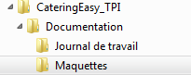
Dans le dossier « Maquettes »
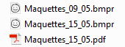
Une copie est créée et datée chaque jour que les maquettes sont modifiées.
Un document PDF est créé et daté lorsque le document est prêt à la présentation.

Analyse

Analyse du cahier des charges

Lignes directrices du produit à développer selon le cahier des charges.
- L’application ne comprendra pas de client Windows et sera développée exclusivement pour la plateforme Android.
Le développement sera éffectué à l’aide de la plateforme Xamarin.Android dans l’IDE (Integrated Developpement Environnement) Visual Studio.
- L’application sera séparée en plusieurs parties selon le rôle de la personne qui va l’utiliser (Acheteur, Assistant, Cuisinier).
- L’application devra contenir le menu du restaurant sous forme d’une liste dans laquelle l’utilisateur ou l’assistant viens sélectionner les plats de son choix pour ordonner leur préparation à la cuisine de par leur affichage sur la liste des commandes.
- L’application doit être capable de générer des fichiers .pdf contenant la liste des éléments à facturer.
La facture doit pouvoir être séparée entre un certain nombre de clients.
Avant de générer la facture, l’assistant doit pouvoir modifier la commande.
- L’assistant doit pouvoir imprimer les fichiers .pdf générées par l’application.
- L’application utilisera une base de données sera mise en ligne ou en local en mySQL. Elle respectera la forme Boyce Codd.
- La cuisine doit pouvoir valider une commande pour indiquer le commencement de sa préparation (point technique évalué spécifique au projet N’4).
- La cuisine est capable de supprimer les commandes de nourriture et l’assistant celles de boissons. Idéalement ces deux fonctions seraient remplies par l’assistant mais ajouter une liste de plats solides sur le côté assistant de l’application prendrait trop de temps.
Il n’est pas nécessaire de séparer la confirmation de livA CHANGER
- La base de données contiendra un champ qui indique le nombre de plats restants en stock. Les items n’étant plus en stock ne seront pas montrés dans le menu.
La commande d’un item réduira le nombre d’items en stock.
Ceci permettra le respect du point 4 des points techniques évalués spécifiques au projet, qui demande que le stock soit mis à jour quand une commande est validée à la cuisine.
- L’application ne doit pas nécessiter de formation pour être utilisée.
- L’application devra être testées par des personnes non formées.

Eléments ambigus du cahier des charges
- Le cahier des charges ne mentionne pas la façon dont laquelle les commandes de boissons doivent être gérées comparé aux commandes de plats solides.
Il serait plus logique que les assistants reçoivent les commandes de boissons sur leur tablette.
Un champ indiquant si l’item est une boisson ou pas devra être ajouté à la base de données pour que le logiciel puisse faire la différence et envoyer les commandes de boissons sur la tablette de l’assistant.

Difficultés techniques prévues
- L’application doit être développée sur la plateforme Android à l’aide du langage de programmation C#.
Je n’ai jamais eu l’occasion de développer sur Android jusqu’à maintenant.
Mon expérience de développement orienté objet consiste uniquement de développement dans le framework .NET (Ensemble de librairies et APIs crée principalement pour l’OS Windows).
D’après l’aperçu que j’ai pu me faire, le développement pour la plateforme Xamarin Android est bien différent que le développement pour la plateforme .NET. Les libraires et leurs API ont tendance à être moins complets que celles de la plateforme .NET, demandant plus de travail de la part du développeur.
- L’application devra comporter un système de génération de fichiers .pdf.
Cela ne sera pas très simple étant donné que les fichier pdf ne sont pas que des simples fichiers texte mais utilisent des graphiques en vecteurs.
- L’application devra pouvoir imprimer les fichiers .pdf générés.
Je ne sais pour l’instant pas comment procéder pour imprimer des fichiers, seulement du texte simple.

Scénarios selon les uses cases
Une liste des uses cases est disponible en point 1.5 de la documentation. Ci-dessous se trouvent les scénarios d’utilisations pour chaque use case.

Use case CUSTOMER01

Scénario CUSTOMER01-SC01
Identifiant | CUSTOMER01-SC01
En tant que | Acheteur
Je veux | Consulter la carte
Pour | M’informer sur ce que le restaurant propose
Priorité | Haute
Scénario préalable nécessaire | ASSISTANT PREPARE TABLETTE Afin que le menu soit affiché

Action | Réaction
L’utilisateur fait glisser son doigt de bas en haut sur l’écran.  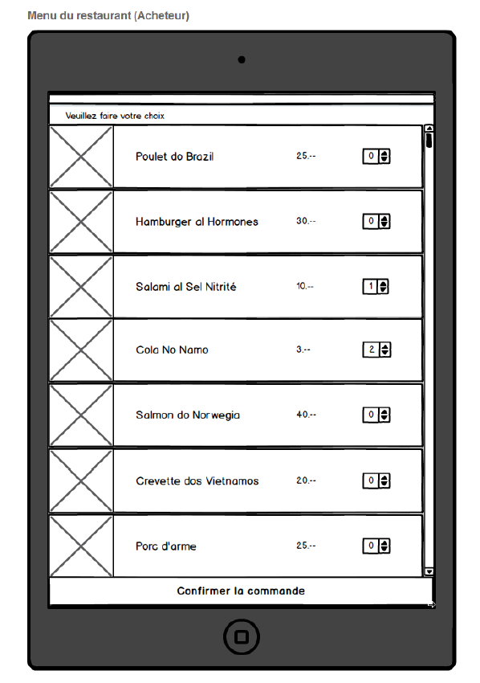 | La liste du menu est défilée vers le bas
L’utilisateur fait glisser son doigt de haut en bas sur l’écran | La liste du menu est défilée vers le haut.

Use case CUSTOMER02

Scénario CUSTOMER02-SC01
Identifiant | CUSTOMER01-SC01
En tant que | Acheteur
Je veux | Choisir un élément du menu
Pour | Le commander plus tard
Priorité | Haute
Scénario préalable nécessaire | ASSISTANT PREPARE TABLETTE Afin que le menu soit affiché

Action | Réaction
L’utilisateur clique sur le bouton « flèche du haut » dans le champ de sélection à boutons situé à droite de l’élément x qu’il a choisi. | Le nombre de sélection de l’élément x est incrémenté dans le champ de sélection à boutons.

Scénario CUSTOMER02-SC02
Identifiant | CUSTOMER01-SC02
En tant que | Acheteur
Je veux | Annuler le choix d’un élément du menu
Pour | Le commander plus tard
Priorité | Haute
Scénario préalable nécessaire | CUSTOMER02-SC01 – Afin qu’un élément soit choisi

Action | Réaction
L’utilisateur clique sur le bouton « flèche du bas » dans le champ de sélection à boutons situé à droite de l’élément x qu’il veut désélectionner. | Le nombre de sélection de l’élément x est décrémenté dans le champ de sélection à boutons.

Scénario CUSTOMER02-SC03
Identifiant | CUSTOMER01-SC02
En tant que | Acheteur
Je veux | Confirmer ma commande
Pour | Demander sa préparation à la cuisine
Priorité | Haute
Scénario préalable nécessaire | CUSTOMER02-SC01 – Afin qu’un élément soit choisi

Action | Réaction
L’utilisateur clique sur le bouton « Confirmer » | Sa commande est ajoutée aux commandes en attente et l’utilisateur est redirigé sur la page de confirmation de commande.  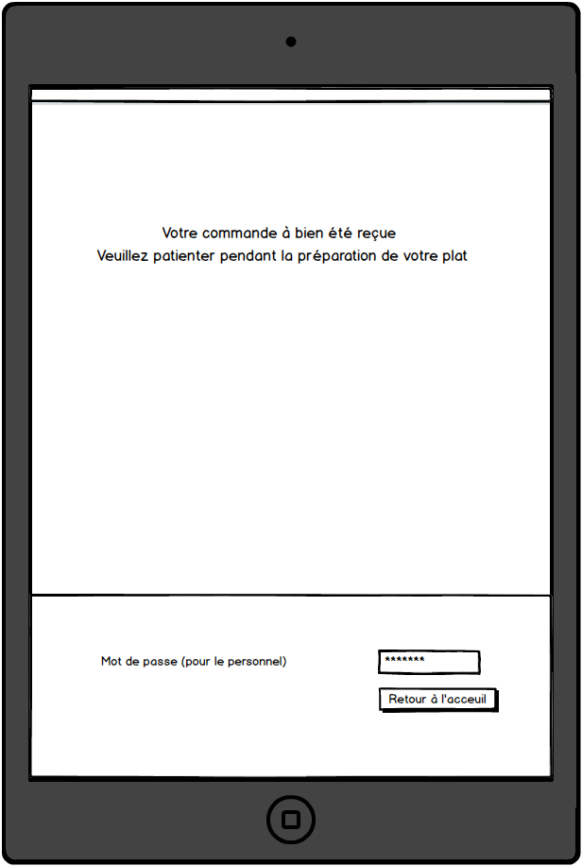

Use case ASSISTANT01

Scénario ASSISTANT01-SC01

Use case ASSISTANT02

Use case ASSISTANT03

Use case ASSISTANT04

Use case ASSISTANT05

Use case ASSISTANT06

Use case ASSISTANT07

Use case ASSISTANT08

Use case KITCHEN01

Use case KITCHEN02

Use case KITCHEN03

Use case KITCHEN04

Annexes

Archives du projet
Journal de travail (Journal_de_Travail_15_05.pdf)
Planification (Erbrich_Vincent_Planification_15_05.pdf)

Wikipédia : https://fr.wikipedia.org/wiki/Environnement_de_d%C3%A9veloppement
Wikipédia : https://en.wikipedia.org/wiki/MySQL
StackOverflow : https://stackoverflow.com/questions/8772746/difference-between-framework-vs-library-vs-ide-vs-api-vs-sdk-vs-toolkits?
Wikipédia https://en.wikipedia.org/wiki/.NET_Framework
Wikipédia : https://en.wikipedia.org/wiki/PDF

